2007-2008学年第一学期《高等数学(上)》试卷(A)
参考答案和评分标准
一、填空题（每小题3分，共15分）
1. -1 2. 3. 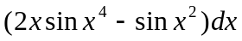 4. 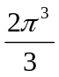 5. 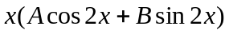
二、选择题（每小题3分，共15分）
1.B 2.A 3.B 4.D 5.B
三、计算题（每小题7分，共49分）
1.解：原式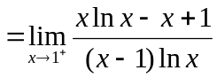 (3分)
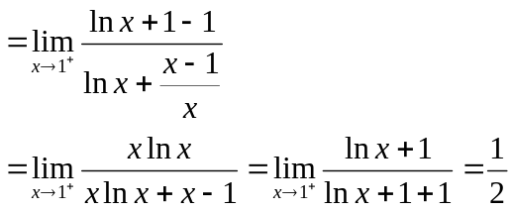 (7分)
2.解：等式两端关于求导：
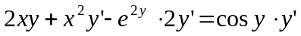 (4分)
可解得：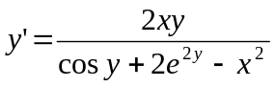 (7分)
3.解：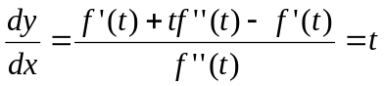 (3分)
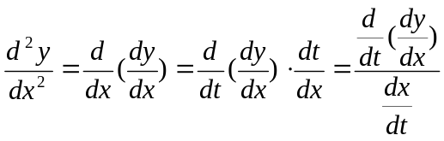
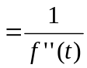 (7分)
4.解：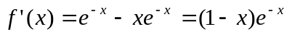
(3分)
令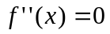，可解出
当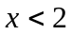时，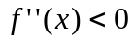，凸，当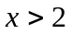时，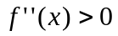，凹 (6分)
函数的凸区间为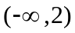，凹区间为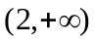，拐点为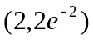 (7分)
5.解：原式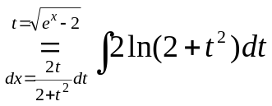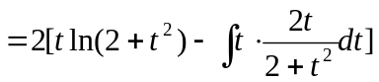 (4分)
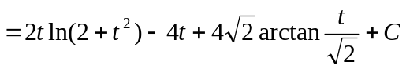
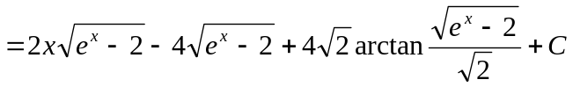 (7分)
6.解：原式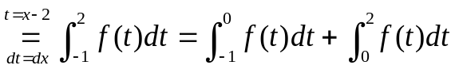 (3分)
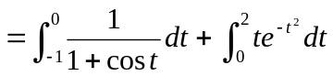
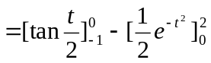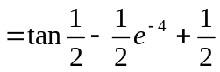 (7分)
7.解 对方程两边关于求导,整理得
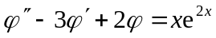, (2分)
特征方程 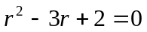, 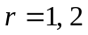,
所以对应齐次方程的通解为 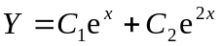,
设特解为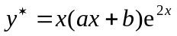,代入原方程,解得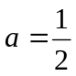,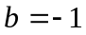,
即得特解 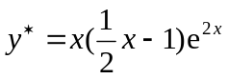,
故 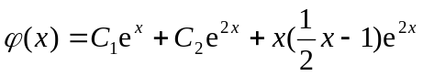, (5分)
将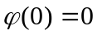代入原方程,得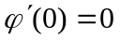,由此可得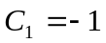,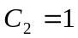,
于是 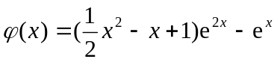. (7分)
四、综合应用题（每小题8分，共16分）
1.解：设过点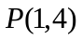的直线方程为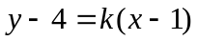，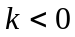
则横截距为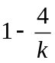，纵截距为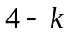 (3分)
截距之和函数为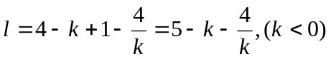
令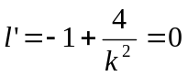，解出：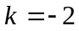 (6分)
由于实际问题，且极值点唯一
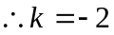时截距之和最小，此时，直线方程为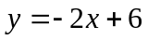 (8分)
2.解：平面图形如图所示,所求面积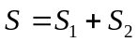.
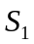=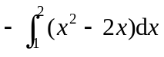=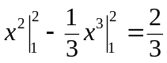.
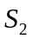=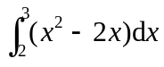=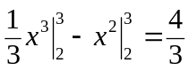.
所以,所求图形的面积为 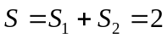. (4分)
平面图形绕轴旋转一周所得旋转体体积为
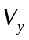=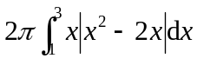
=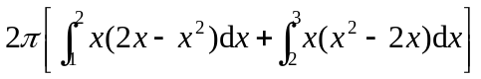
=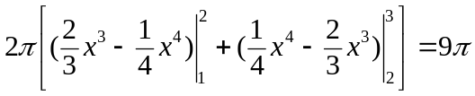. (8分)
五、证明题（每小题5分，共5分）
证明：满足上连续，内可导，且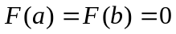
由罗尔定理知：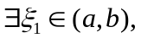使得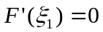 (2分)
而，对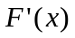满足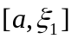上连续，
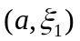内可导，且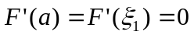，
由罗尔定理知：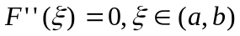 (5分)

